Монтаж водостоков Profil

Монтаж водостоков Profil не требует дополнительных материалов и специальных инструментов.
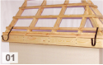
Держатели желоба (018/118) монтируются на деревянной конструкции
крыши. До монтажа водостока определяется угол уклона желоба в
направлении точек слива дождевой воды через ливнеприемник. Величина
уклона составляет 3-5 мм на 1 погонный метр желоба.
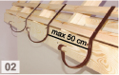
Держатели желоба (018/118) размещаются на одинаковом расстоянии друг
от друга, не превышающем 50 см.

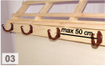
Пластмассовые держатели (014/114) крепятся к лобовой доске. Способ
монтажа пластмассовых держателей см. в пункте №1.

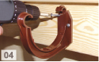
После установки пластмассовые держатели фиксируются третьим
шурупом в одно из цилиндрических отверстий.

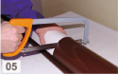
Части желоба, предназначенные для крепления на крыше, отрезаются при
помощи пилы с мелкими зубьями. Срез выполняется параллельно
профилю желоба с учетом длины зазора, необходимого для монтажа
желоба.
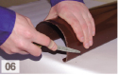

Обрезанные концы желоба зачищаются напильником или наждачной
бумагой.
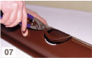
Отверстие под проходной ливнеприемник вырезается ножницами по
металлу, после чего зачищаются напильникомили наждачной бумагой.
Диаметр отверстия должен быть больше внутреннего диаметра
ливнеприемника.
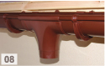
Ливнеприемник (007/107) крепится так, чтобы ось лейки ливнеприемника
точно совпадала с осью вырезанного отверстия в желобе. Держатели
желоба, между которыми крепится проходной ливнеприемник, находятся
на расстоянии не более 50 см друг от друга.
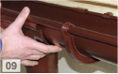
Левый (007L) и (007L) ливнеприемники монтируются подобно
ливнеприемнику проходному (007), при этом защелки ливнеприемника
должны прилегать к держателю желоба.
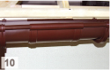
Соединитель желоба монтируется между держателями. Между торцами
желоба остается расстояние 3-6 см, компенсирующее линейное расширение
желоба.

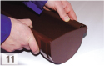
Заглушка накладывается на открытый торец желоба после
предворительной смазки уплотнительной прокладки.

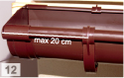
Максимальное расстояние между заглушкой и держателем желоба
составляет 20 см.

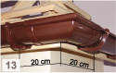
Поворотный угол крепится между двумя крайними держателями.
Расстояние между держателями и поворотом лобовой доски не должно
превышать 20 см.

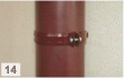
Водосточная труба крепится к стене здания при помощи держателей трубы
(019А/В/С). Вид держателей определяется толщиной теплоизоляционного
слоя стены. Держатели трубы размещаются равномерно друг от друга на
расстоянии - 2 м при высоте здания до 10 м и 1,5 м - более 10 м.
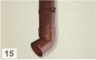
Дождевая вода может отводиться при помощи колена.

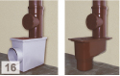
При организованном отводе дождевой воды трубя заканчивается
ливневым колодцем (120В/120Р). Перед ливневым колодцем
рекомендуется применение ревизии (012/112).

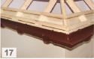
После монтажа водостока рекомендуется визуально проверить
размещение водосточной системы с точки зрения направления уклонов
отвода дождевой воды. Желоб крепится так, чтобы линия продолжения
поверхности крыши совпадала с внешним краем желоба.

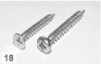

Для крепления элементов водосточной системы используются шурупы,
предназначенные для деревянных конструкций с плоской оцинкованной
головкой d = 5 x 40.

Важная информация

Запрещается монтаж водостоков при температуре ниже 5˚С.
Водосточная система не может накапливать сползающий с крыши снег.
Водосточная система Profil 130 эффективно отводит воду с поверхности 110 кв.м, а система Profil 90 – 70 кв.м (поверхности крыши).
Необходимым условием правильного монтажа водостока является использование исключительно элементов производства компании Profil, обозначенных фирменным знаком.

